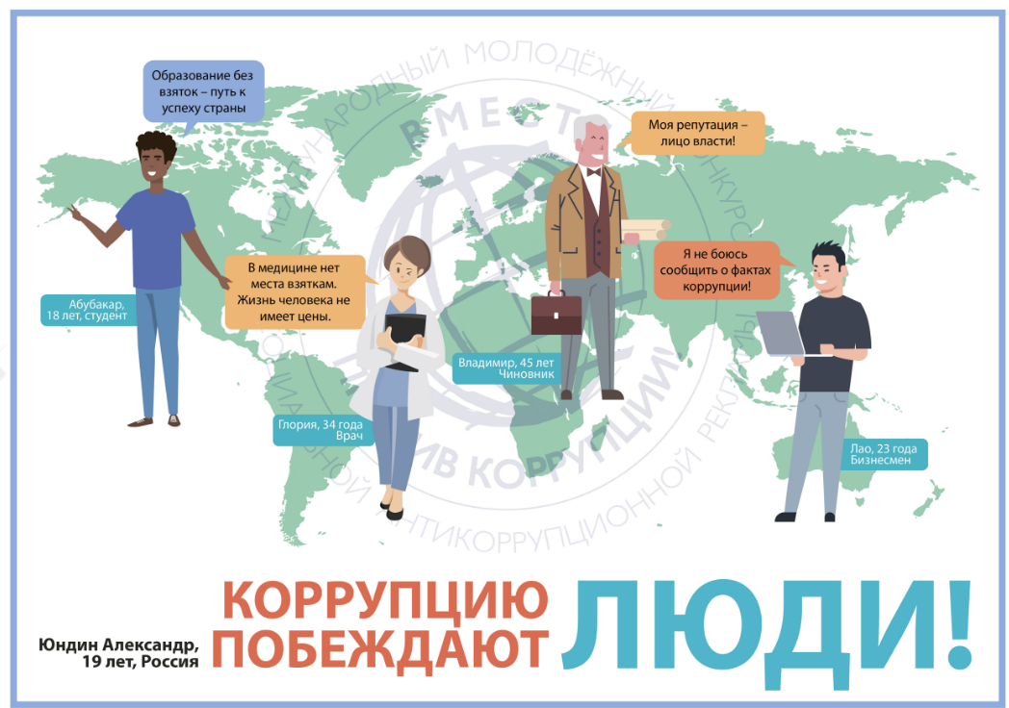*
работа, поступившая в рамках Международного молодежного конкурса социальной антикоррупционной рекламы "Вместе против коррупции!", организованного Генеральной прокуратурой Российской Федерации

Согласно Федеральному закону от 25.12.2008 №273-Ф3 «О противодействии коррупции» под коррупцией понимается:
•злоупотребление служебным положением, дача взятки, получение взятки, злоупотребление полномочиями, коммерческий подкуп либо иное незаконное использование физическим лицом своего должностного положения вопреки законным интересам общества и государства в целях получения выгоды в виде денег, ценностей, иного имущества или услуг имущественного характера, иных имущественных прав для себя или для третьих лиц.

КОРРУПЦИОННЫЕ ПРОЯВЛЕНИЯ В ОБРАЗОВАТЕЛЬНОЙ СРЕДЕ:
1) злоупотребление и незаконное использование служебного (должностного) положения (зачисление на обучение и прием на работу, прием экзаменов, зачетов, подготовка контрольных, курсовых, квалификационных работ);
2) оказание иных услуг в корыстных целях (за денежное и иное вознаграждение);
3) прочие действия с целью извлечения личной выгоды.

Статья 43 Конституции Российской Федерации гарантирует гражданам право на общедоступность и бесплатность общего образования в государственных или муниципальных образовательных учреждениях. Установление каких-либо денежных взносов (сборов) и иных форм материальной помощи в процессе обучения в образовательном учреждении не допускается.
Не допускается принуждение родителей (законных представителей) учащихся, воспитанников к внесению денежных средств, осуществлению иных форм материальной помощи со стороны администрации и работников образовательных учреждений, а также созданных при учреждениях органов самоуправления, в том числе родительских комитетов, в части принудительного привлечения родительских взносов и благотворительных средств.
Администрация, сотрудники учреждения, иные лица не вправе: - требовать или принимать от благотворителей наличные денежные средства;
Родители имеют право: - получить информацию из ежегодного публичного отчета о привлечении и расходовании внебюджетных средств.

Уголовным кодексом Российской Федерации предусмотрено лишение свободы на длительный срок как за получение взятки (до 15 лет), так и за дачу взятки (до 12 лет) и посредничество (до 12 лет).
Перед законом отвечает не только тот, кто получает взятку, но и тот, кто взятку дает, или от чьего имени взятка передается взяткополучателю. Если взятка передается через посредника, то он также подлежит уголовной ответственности за пособничество в даче взятки.

ОСВОБОЖДАЕТСЯ ОТ УГОЛОВНОЙ ОТВЕТСТВЕННОСТИ лицо, давшее взятку либо передавшее взятку, если оно:
- активно способствовало раскрытию, пресечению и (или) расследованию преступления;
- либо в отношении его имело место вымогательство взятки со стороны должностного лица;
- либо лицо после совершения преступления добровольно сообщило
в орган, имеющий право возбудить уголовное дело, о даче (передаче) взятки.
ПОМНИТЕ! Не может быть признано добровольным заявление о даче взятки, если правоохранительным органам стало известно об этом из других источников и лицо, передавшее взятку, поставлено перед фактом обнаружения совершения им преступления.

Прокуратура Орловского района Орловской области:
телефон: 8 (4862) 72-15-57
г. Орел, ул. Московская, д. 100

